Ветряная оспа (ветрянка) – инфекционное заболевание, отличительной особенностью которого является образование на коже специфической сыпи в виде мелких пузырьков.
Это одно из самых распространенных заболеваний, встречающихся у детей. Болеют ветрянкой только один раз, после этого у человека вырабатывается пожизненный иммунитет, причем, у детей данное заболевание протекает намного легче, чем у взрослых людей.

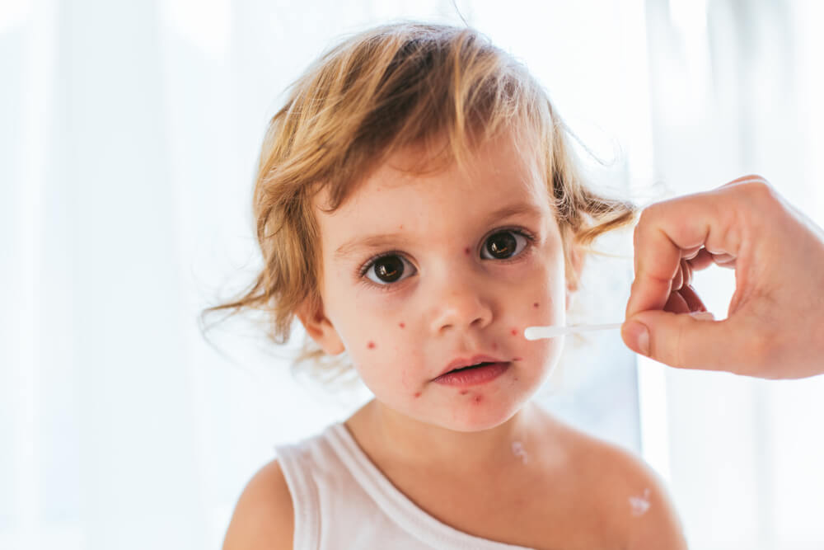

Признаки ветряной оспы у детей Однажды вы заметили, что на теле вашего ребенка появился прыщик, но не придали его появлению особого значения - может комар укусил, а может просто так вскочил. Прыщик быстро начал расти, увеличиваться в размерах, стал плотным на ощупь и превратился в волдырек с водянистым содержимым. Мало того, такая сыпь появилась по всему телу, прыщи выскочили и на руках и ногах, на животе и спине. При этом ребенок какой-то горячий, вялый (впрочем, температуры может и не быть), стал хуже кушать, его даже может тошнить - и все это началось за пару дней до появления первого прыща.

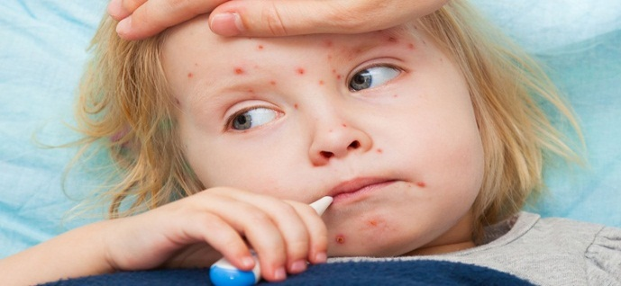

Течение ветряной оспы
Скрытый инкубационный период заболевания длится в среднем 2 недели, реже 10—21 день. Начало ветрянки острое, с лихорадкой - 1-2 суток. Период сыпи - 1 неделя или чуть более. По окончании периода высыпаний корочки на коже остаются еще 1 —2 недели, после чего сходят, оставляя незначительную пигментацию. Рубцы при неосложненном течении ветряной оспы не образуются. Если при расчесывании все же была занесена гноеродная инфекция, пузырьки перерождаются в гнойнички, и тогда после их исчезновения возможны остаточные явления в виде пожизненных мелких рубчиков. Выздоровление ребенка наступает не ранее 10-го дня с момента первых высыпаний. Выделение вируса прекращается после подсыхания последних элементов сыпи.
Жидкость в пузырьках при ветряной оспе очень заразна, так как содержит живые вирусы ветрянки.

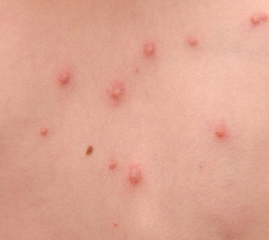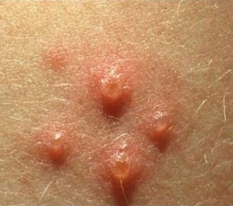

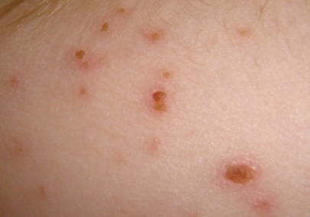
Как правильно лечить ветряную оспу В типичных случаях ветрянку лечат дома. При обычном течении лечат только симптомы ветряной оспы. Чтобы облегчить состояние больного ребенка, обычно ему дают жаропонижающие лекарства, пузырьки смазывают раствором бриллиантовой зелени (зеленка), зуд снимают антигистаминными препаратами. В домашних условиях ребенок должен соблюдать постельный режим в течение 6—7 дней. Необходимо, чтобы больной пил как можно больше жидкости, диета молочные каши, пюре из протертых овощей, протертые фрукты и фруктовые соки. Чаще меняйте нательное и постельное белье ребенка, причем даже домашняя одежда должна быть хлопчатобумажная, с длинными рукавами и штанинами. Это предотвращает расчесывание и инфицирование здоровых участков тела. Мытья рук бояться не надо, мойте руки и лицо ребенка аккуратно, промокните насухо полотенцем. чаще бывайте на свежем воздухе, но вдали от детей, чтобы не заразить их.

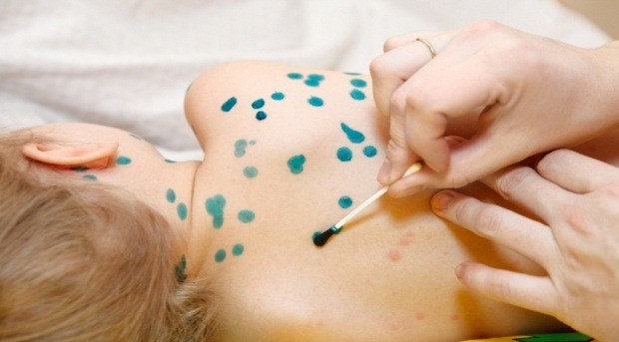

Профилактика ветряной оспы Основной мерой профилактики заболевания является предупреждение распространения вируса в детском коллективе. Больных малышей изолируют на 9 дней с момента появления сыпи. В детских садах вводится карантин на 21 день.
К специфическим профилактическим мероприятиям относится вакцинация. Прививают детей в возрасте от 9 месяцев.
Также вакцинация эффективна в качестве экстренной профилактики ветрянки в первые 3 суток после контакта с больным. Стойкий иммунитет формируется на 10 лет. У привитых детей все же может развиться ветряная оспа, но течение ее будет гораздо легче. Вакцинация является необязательной и решение о том, делать ли прививку от ветряной оспы, остается за родителями.
Будьте здоровы!

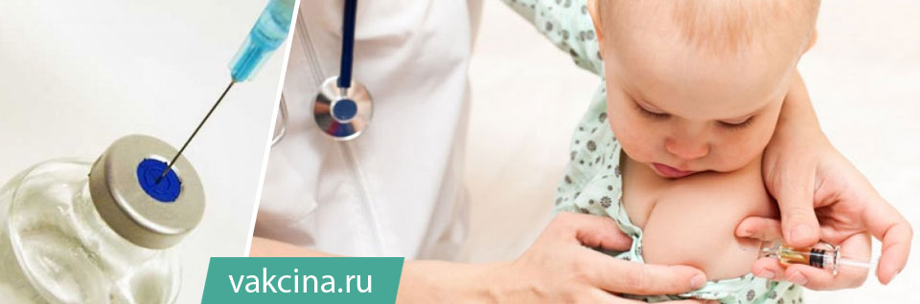

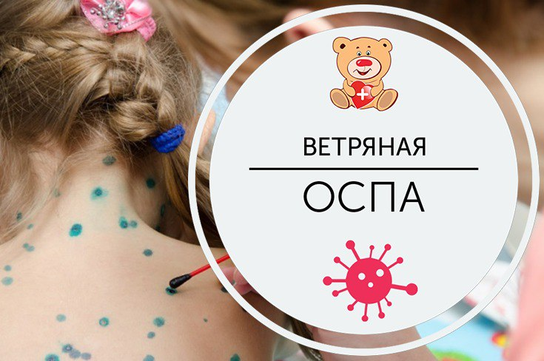

Подготовила медицинская сестра:
Стрелкова С.Ю.
2024г

